Załącznik nr 1 do Regulaminu rekrutacji i uczestnictwa w projekcie „Rozwój kompetencji cyfrowych mieszkańców   
Gminy Krasnobród”

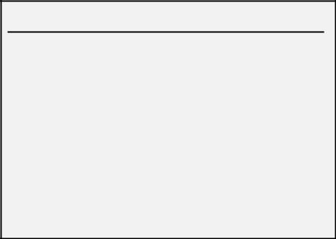

**FORMULARZ ZGŁOSZENIOWY**

**do projektu „Rozwój kompetencji cyfrowych mieszkańców Gminy Krasnobród”**

**realizowanego w ramach projektu   
„W sieci bez barier”**

(numer projektu: POPC.03.01.00-00-0051/17-00)

realizowanego przez Fundację E-Prosperity

w ramach Programu Operacyjnego Polska Cyfrowa, III Oś Priorytetowa

Cyfrowe kompetencje społeczeństwa, Działanie 3.1 Działania szkoleniowe na

rzecz rozwoju kompetencji cyfrowych

**Formularz proszę wypełnić czytelnie, drukowanymi literami!**

Wypełnia pracownik Biura Projektu:

**Wpłynęło dnia:** …….…………………..…

**Wpłynęło godzina:** ………………..…….

**Podpis:** …………………………..…………….

**I. Dane Kandydata**

|  |  |  |  |  |  |  |  |  |  |  |  |  |  |  |
| --- | --- | --- | --- | --- | --- | --- | --- | --- | --- | --- | --- | --- | --- | --- |
| Nazwisko |  |  |  |  |  |  |  |  |  | Imię | |  |  |  |
|  |  |  |  |  |  |  |  |  |  |  |  |  |  |  |
| Rodzaj |  | ☐ | Indywidualny | ☐ | | Pracownik/przedstawiciel instytucji podmiotu | | | | | | | | |
|  |  |  |  |
|  |  |  | | |  |  |  |  |  |  |  |  |  |  |
| Data |  |  | | | | | |  |  |  | Płeć☐ kobieta | | | ☐ mężczyzna |
|  |  |  |  |  |  |  |  |  |
| urodzenia |  |  |  |  |  |  |  |  |  |
| PESEL |  |  | | | | | | | |  |  |  |  |  |
|  |  |  |  |  |  |  |  |  |  |  |  |  |  |
|  |  |  | |  |  |  |  |  | | | |  |  | |
| Wykształcenie | | ☐ niższe niż podstawowe | |  |  |  |  | ☐ podstawowe | | | | ☐ gimnazjalne | | |
| ☐ ponadgimnazjalne | |  |  |  |  | ☐ policealne | | | | ☐ wyższe | | |
|  | | | |  |  |  |  |  |  |  |  |  |  |  |
| **Adres zamieszkania:** | | | |  |  |  |  |  |  |  |  |  |  |  |
|  |  |  |  |  |  |  |  |  | | | |  |  |  |
| Kraj |  |  |  |  |  |  |  | Województwo | | | |  | |  |
|  |  |  |  |  |  |  |  |  | | | |  |  |  |
| Powiat |  |  |  |  |  |  |  | Gmina | | | |  | |  |
|  |  |  |  |  |  |  |  |  |  |  |  |  |  |  |
| Miejscowość | |  |  |  | Ulica | | |  | |  |  |  | Nr domu |  |
|  |  |  |  |  |  | i lokalu |
|  |  |  |  |  |  |  |  |  |  |  | |  |  |  |
| Kod pocztowy | |  | - |  |  | Poczta | | | |  | |  |  |  |
|  |  |  |  |  |  |  |  |  |
|  | |  | | | |  | |  |  |  | | | | |
| Tel. stacjonarny | |  | | | | | |  |  | Tel. komórkowy | | | | |

**II. Aktualny status Kandydata**

**OSOBA Z NIEPEŁNOSPRAWNOŚCIĄ** (zaznaczyć „x”):

*w świetle przepisów ustawy z dnia 27 sierpnia 1997 r. o rehabilitacji zawodowej i społecznej oraz zatrudnianiu osób niepełnosprawnych (Dz.U. 2018poz.511) oraz ustawy z dnia 19 sierpnia 1994 r. o ochronie zdrowia psychicznego (Dz.U. 2017poz.882), tj. osoba z odpowiednim orzeczeniem lub innym dokumentem poświadczającym stan zdrowia (jeśli tak, do formularza należy dołączyć oświadczenie o niepełnosprawności)*

☐ Tak ☐ Nie ☐ Odmowa podania informacji

……………………………………………..…………………… …………………………………………………………..……………… /data/ /czytelny podpis Kandydata/